2026年四川省眉山市中考文综道德与法治真题
注意事项：
1.本堂考试为开卷考试，试卷满分100分，考试时间120分钟。
2.在答题前，考生务必将自己的姓名、座位号、准考证号准确填写在答题卡相应的位置。
3.本试卷分I卷、Ⅱ卷，共10页。第I卷第1页至第6页为道德与法治、历史选择题，其中第1～12题为道德与法治试题，第13～24题为历史试题，每题2分，共48分；第Ⅱ卷第7页至第10页为道德与法治、历史非选择题，共52分。
4.考生选出第I卷答案后，用2B铅笔把答题卡上对应题目的答案标号涂黑。如需改动，请用橡皮擦擦干净，再选涂其它答案。不能直接在试卷上作答。第Ⅱ卷试题答案用0.5毫米的黑色签字笔在答题卡相应的答题区作答，超出限定区域的答案无效。
第I卷（选择题：共48分）
一、选择题（下列每小题只有一个备选项符合题目要求。每小题2分，共48分）
1. 下侧漫画启示我们（ ）
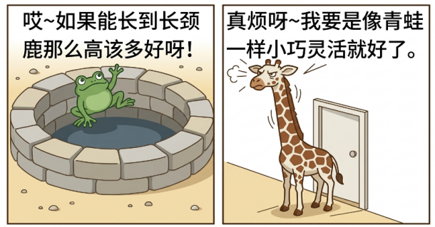
A. 激发自我潜能 B. 追求完美人生 C. 学会悦纳自己 D. 主动改正缺点
2. 苏轼曾言：“古之立大事者，不惟有超世之才，亦必有坚忍不拔之志。”下列诗句与其表达意思一致的是（ ）
A. 不畏浮云遮望眼，自缘身在最高层
B. 千磨万击还坚劲，任尔东西南北风
C. 黄梅时节家家雨，青草池塘处处蛙
D. 纸上得来终觉浅，绝知此事要躬行
3. 某地通过“院坝议事厅”激发群众参与基层治理热情，围绕路灯布设、垃圾消运等群众急难愁盼，鼓励群众全程参与民生问题议、定、评。这体现出（ ）
①人民直接行使国家权力
②人民代表大会制度的优越性
③众人的事情由众人商量
④全过程人民民主的生动实践
A. ①② B. ①③ C. ②④ D. ③④
4. 以下是某同学为演讲比赛准备的素材：
◆“半岁时，我失去了听力。后来，我努力学习唇语。15年前，我终于考上了大学，向着新的人生，出发。” ◆“10年前，我摔了人生中最重的一跤，腿上植入三根钢钉。当时很多人劝我退役，可我选择咬紧牙关，继续出发。”
◆“5年前，我和很多中国创业者，都在尝试解答一个问题；中国智造能否领跑全球？我们决定试试，奔着全球第一，出发。”
据此推断，本次演讲比赛的主题是（ ）
A. 崇德向善 B. 行己有耻 C. 自强不息 D. 敬畏生命
5. 十四届全国人大四次会议通过了《中华人民共和国生态环境法典》。这是我国第二部以“法典”命名的法律，不仅关系生态文明“国之大者”，也与每个人的生活息息相关。对此，下列理解正确的是（ ）
①政府严格执法，保护生态环境 ②共筑生命家园，与青少年无关
③人大科学立法，守护绿水青山 ④建设生态文明，关乎人民幸福
A. ①② B. ①③ C. ②④ D. ③④
6. 习近平总书记强调：“源清则流清，要坚持以正面声音、主流价值、时代新风塑造网络空间，使互联网成为思想引领、道德培育、文化传承的重要阵地。”下列行为符合这一要求的是（ ）
①为完成家庭作业使用网络搜索答案
②转发十大感动中国人物的先进事迹
③通过社交媒体积极宣传“三苏文化”
④在网络上频繁吐槽自己的日常生活
A. ①③ B. ①④ C. ②③ D. ②④
7. 江口沉银博物馆是国内首座以金银器为主题的博物馆。从政治礼制、服饰审美到日常用度、金融商贸，馆藏文物勾勒出一幅立体、鲜活的明代生活长卷。馆内通过文创开发、沉浸式体验，不止“展”文物，更致力于“活”历史。参观该馆可以（ ）
①坚定文化自信 ②感受文化创新 ③传承中华美德 ④促进文明交融
A. ①② B. ①③ C. ②④ D. ③④
8. 十四届全国人大常委会第十八次会议决定，将10月25日设立为台湾光复纪念日。台湾光复是中国人民抗日战争胜利的重要成果，是两岸同胞的共同荣光和全体中华儿女的民族记忆。此举旨在（ ）
①铭记历史事实 ②增进民族认同 ③推动经济发展 ④弘扬传统文化
A. ①② B. ①③ C. ②④ D. ③④
9. 有的人奔赴新疆，运用智慧农业技术助农增收；有的人扎根青藏高原，持续开展生态保护研究；有的人“带着妈妈去支教”，以实际行动回报社会。他们用行动共同诠释了（ ）
A. 守卫边疆的责任担当 B. 服务社会的奉献精神
C. 潜心钻研的学术理念 D. 投身教育的大爱情怀
10. 第六届中国国际消费品博览会以“开放引领全球消费，创新驱动美好生活”为主题，汇聚全球消费精品，搭建展示、交易、交流、合作平台，为共享中国市场机遇提供了重要载体。这表明我国（ ）
①主导国际贸易，引领全球消费 ②深化开放合作，丰富人们生活
③坚持互利共赢，共享发展机遇 ④降低进口关税，展现大国担当
A. ①② B. ①④ C. ②③ D. ③④
11. 图示法可以有效理清知识之间的关系。下列图示正确的是（ ）
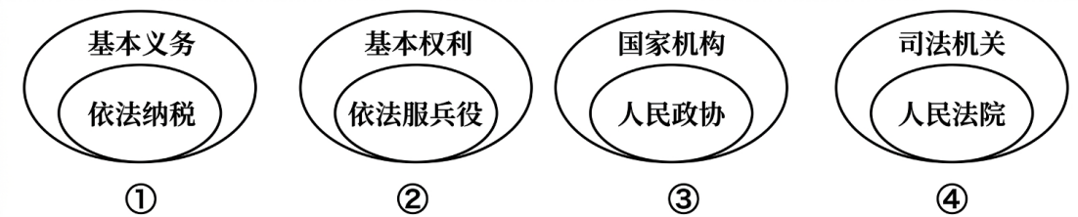
A. ①② B. ①④ C. ②③ D. ③④
12. 有调研报告显示，网络泄密占泄密事件总数的七成以上。在某西方国家军方研究中国军情的权威文件中，有相当一部分信息来自中国军迷发布的网络信息。这警示我们（ ）
A. 维护国家安全需要时刻保持警惕 B. 以国家利益为重应放弃兴趣爱好
C. 在网络上发布个人信息需要谨慎 D. 军迷是造成网络泄密的主要群体
第Ⅱ卷（非选择题共52分）
二、非选择题
13. 2026年是“十五五”规划的开局之年，回望“十四五”时期，我国在各领域取得了巨大成就。阅读卡片，完成任务。
卡片一：  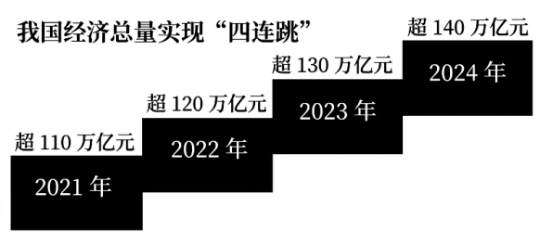  中心工作：以经济建设为中心 | 卡片二：  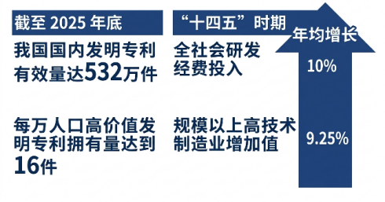  发展战略：______________
卡片三：  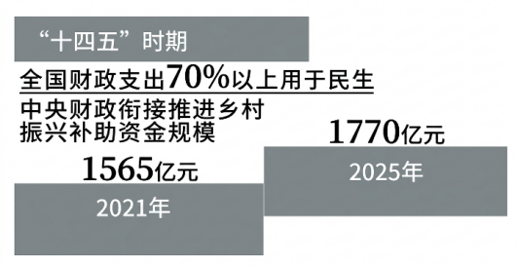  发展思想：______________ | 卡片四：  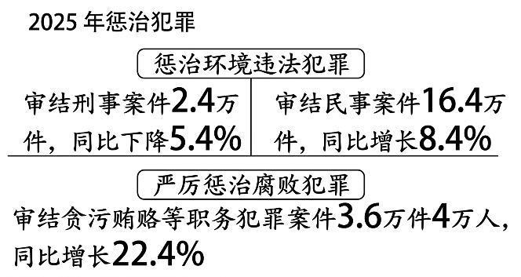  基本方略：______________
运用所学知识，参照卡片一，将其余卡片内容补充完整。
14. 阅读材料，回答问题。
材料一 2025年是西藏自治区成立60周年。60年来，西藏地区生产总值从1965年的3.27亿元增长至2024年的2765亿元，年增长8.9%；城镇居民人均可支配收入达到55444元，是1965年的121倍，农村居民人均可支配收入达到21578元，是1965年的199倍。
材料二 2025年8月20日至21日，习近平总书记率中央代表团抵达拉萨，出席西藏自治区成立60周年庆祝活动，这充分体现了党中央对西藏工作的高度重视。改革开放以来，国家推动西部大开发战略，实施兴边富民行动，通过输入技术、管理、人才等方式增强西藏地区造血能力。一直以来，各族人民无私支援西藏发展，留下无数感人的故事，生动诠释了中华民族大家庭的温暖。
（1）结合材料一，概括西藏自治区60年来取得的成就。
（2）结合材料二，运用所学知识，总结西藏自治区取得成就的经验。
15. 使用AI须理性，维护权益有妙招。
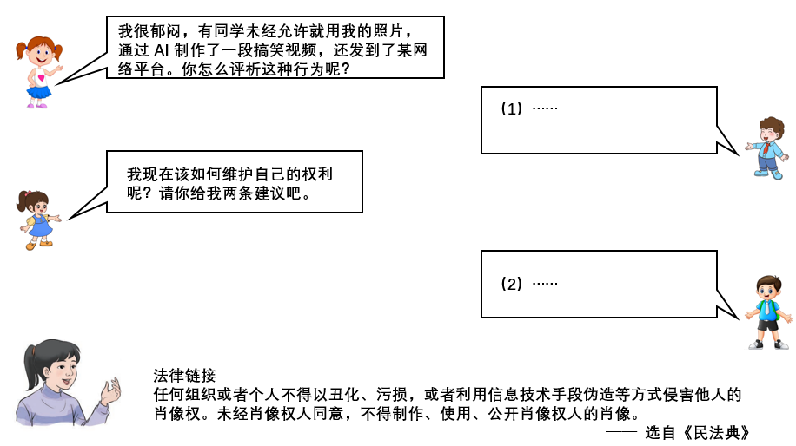
结合材料，运用所学知识，将对话补充完整。

